Dull arloesol yn cynhyrchu ffilmiau diemwnt hyblyg

Erthygl wreiddiol gan Tim Wogan. Addaswyd gan Nina Notman.

Gwyddonwyr yn darganfod dull newydd o gynhyrchu ffilmiau diemwnt hyblyg iawn ar raddfa ddiwydiannol

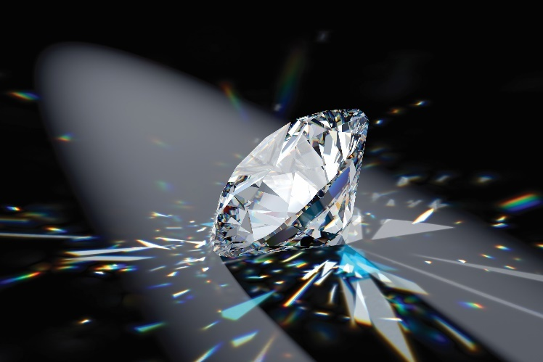
Mae ymchwilwyr yn Hong Kong wedi defnyddio tâp gludiog i gynhyrchu ffilmiau diemwnt hyblyg, tenau iawn. Mae’r defnydd posibl ar gyfer y ffilmiau hyn yn cynnwys suddfannau gwres yn y diwydiant electroneg. Mae electroneg bach iawn yn dibynnu ar ddatblygiad parhaus deunyddiau sy’n gallu afradloni gwres yn well.

Mae diemwnt ymysg y deunyddiau caletaf a mwyaf brau ar y Ddaear. Fodd bynnag, mae ffilmiau diemwnt tenau yn rhyfeddol o hyblyg. Mae tyfu ffilmiau diemwnt ar arwynebau silicon wedi bod yn bosibl am nifer o flynyddoedd, ond mae eu tynnu heb ddifrod wedi bod yn anodd, yn enwedig ar gyfer ffilmiau ag arwyneb mawr.

Ffynhonnell: © Sergey Lifanov/Getty Images

Diemwnt yw’r mwyn naturiol caletaf rydym yn gwybod amdano, ac mae’n eithriadol o frau. Fodd bynnag, mae gwyddonwyr wedi’i dyfu mewn ffilmiau tenau iawn sy’n rhyfeddol o hyblyg

Daeth ysbrydoliaeth Zhiqin Chu, athro ym Mhrifysgol Hong Kong, i ddefnyddio tâp gludiog i dynnu ffilmiau diemwnt oddi ar arwynebau silicon o’r stori o ddarganfod graffen haen sengl. Enillodd Konstantin Novoselov ac Andre Geim wobr Nobel mewn ffiseg yn 2010 am ddangos ei bod yn bosibl tynnu haen sengl o graffen o graffit (y deunydd mewn plwm pensil) gan ddefnyddio tâp gludiog.

Gan ddefnyddio’r un dull tâp gludiog, cynhyrchodd tîm Zhiqin ffilmiau diemwnt cylchol tua phum centimetr o ddiamedr. Roedd y ffilmiau’n llai nag un micrometr o drwch ac yn hyblyg iawn. Mae’r gwyddonwyr yn adrodd bod y dechneg hon yn addas ar gyfer gweithgynhyrchu ffilmiau diemwnt ar raddfa ddiwydiannol.

Wedi’i addasu o’r erthygl Exceptionally flexible diamond film exfoliated using Scotch tape yn Chemistry World. Darllenwch yr erthygl lawn: bit.ly/41o5oD0

